1. Laptop Pro: <https://laptoppro.vn/>

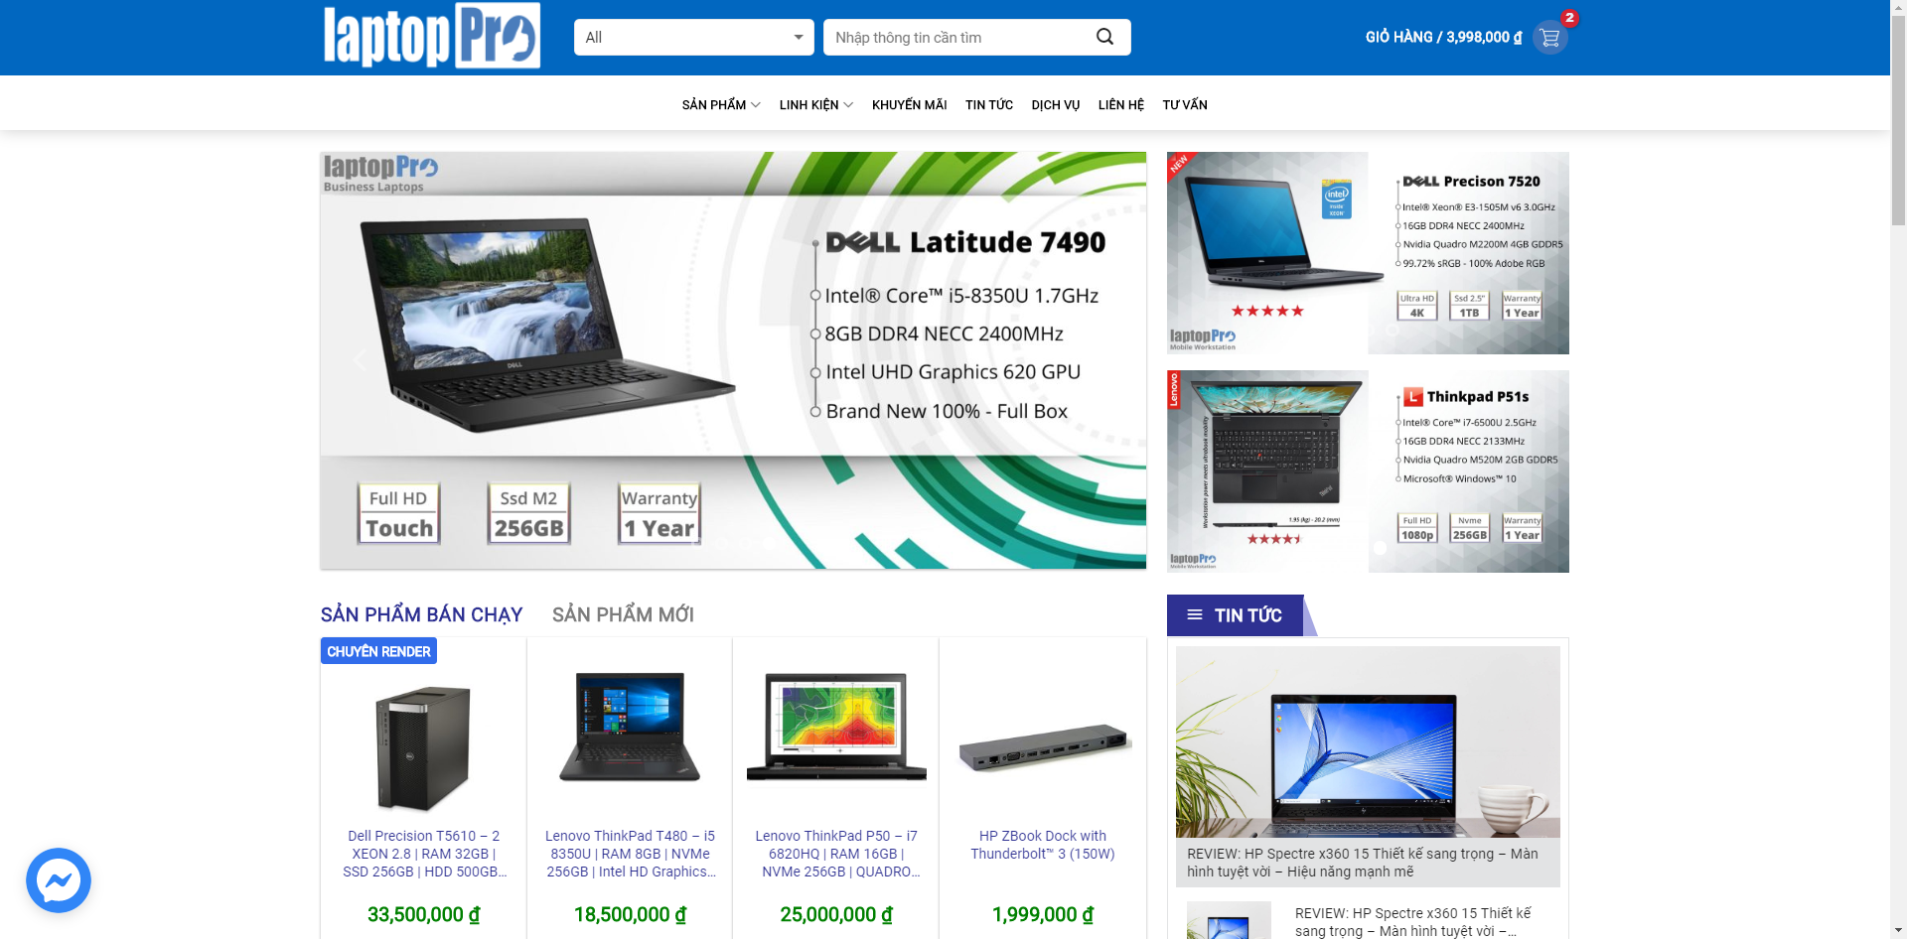

**Các chức năng chính:**

* Tìm kiếm:
* Cho phép lọc theo loại sản phẩm trước khi search.
* Chức năng auto complete khi tìm kiếm.
* Giao diện gợi ý khi tìm kiếm đẹp mắt, dễ nhìn.
* Hiển thị danh sách sản phẩm:
* Giao diện hiển danh sách thị sản phẩm đẹp mắt, dễ nhìn.
* Hiển thị sản phẩm mới, bán chạy.
* Hiển thị thông tin chi tiết sản phẩm khi rê chuột vào.
* Chức năng lọc theo hãng laptop, giá, mức độ phổ biến, điểm đánh giá.
* Hiển thị chi tiết sản phẩm:
* Giao diện hiển thị chi tiết sản phẩm đẹp mắt, dễ nhìn.
* Hiển thị hình ảnh sản phẩm đầy đủ, tường minh
* Hiển thị mô tả chi tiết cấu hình của thiết bị.
* Hiển thị đầy đủ các thông số kỹ thuật cần thiết của sản phẩm.
* Gợi ý các sản phẩm tương tự.
* Cho phép người dùng nhận xét, đánh giá sản phẩm.
* Cho phép người dùng xem đánh giá, nhận xét của các người dùng khác.
* Có thể chọn số lượng sản phẩm và thêm vào giỏ hàng.
* Giỏ Hàng
* Giao diện xem giỏ hàng đẹp mắt, rõ ràng.
* Người dùng có thể xem thông tin giỏ hàng của chính mình ở mọi trang.
* Thanh toán:
* Hệ thống chỉ cho phép người dùng thanh toán tại cửa hàng hoặc thanh toán khi giao hàng.

**Đánh giá:**

* Ưu điểm:
* Giao diện đẹp mắt, thân thiện với người dùng.
* Chức năng tìm kiếm hỗ trợ tốt người dùng trong quá trình tìm kiếm.
* Giỏ hàng của người dùng có thể xem ở mọi trang, giúp người dùng dễ dàng theo dõi các sản phẩm của mình.
* Nhược điểm:
* Không có chức năng đăng ký, đăng nhập.
* Người dùng có thể không xem được lịch sử mua hàng.
* Không có chức năng kiểm duyệt khi người dùng đăng đánh giá.
* Hệ thống chưa hỗ trợ người dùng thanh toán trực tuyến.

1. FPT Shop: <https://fptshop.com.vn/>

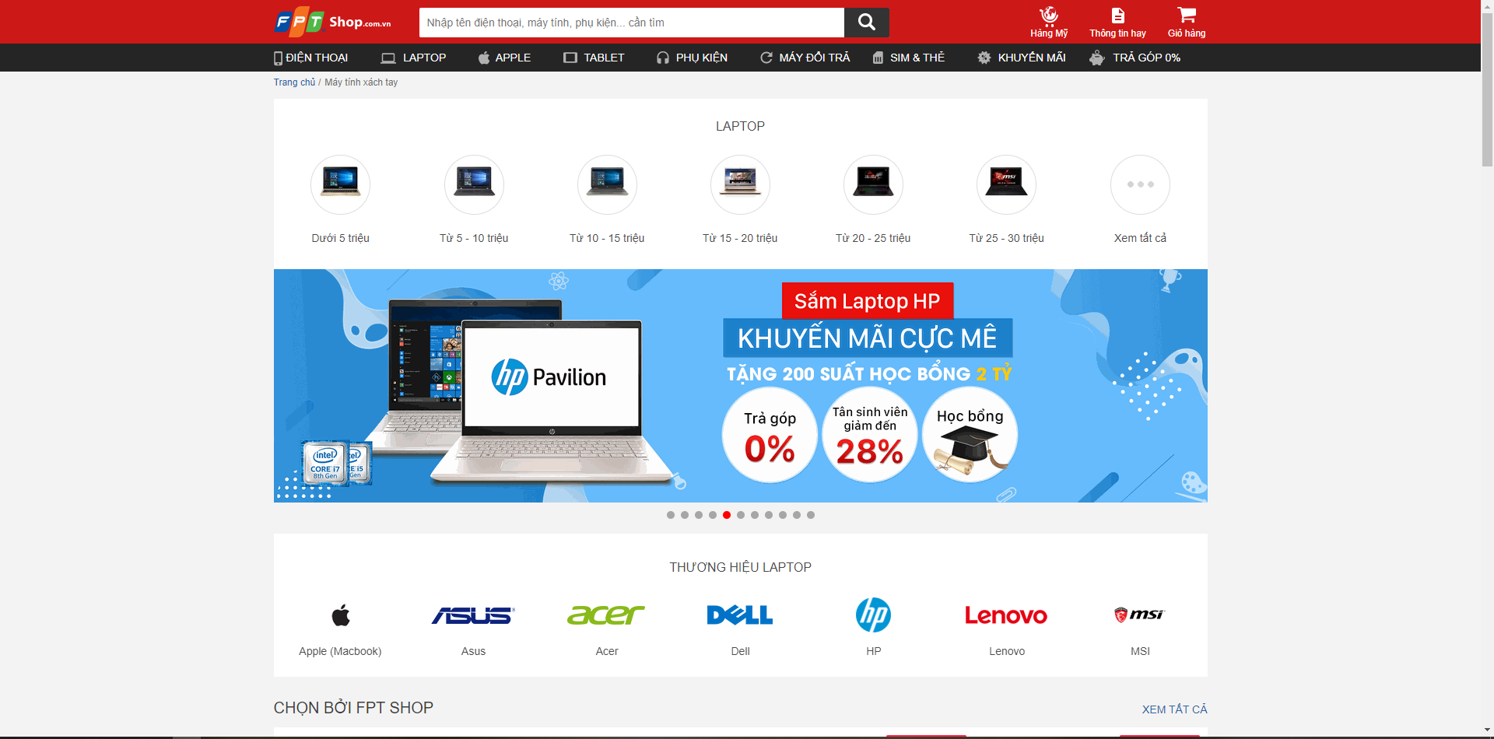

**Các chức năng chính:**

* Tìm kiếm:
* Chức năng auto complete khi tìm kiếm.
* Giao diện gợi ý khi tìm kiếm đẹp mắt, dễ nhìn.
* Lọc:
* Cho phép người dùng lọc sản phẩm theo giá, hãng, nhu cầu sử dụng.
* Hiển thị danh sách sản phẩm:
* Giao diện hiển danh sách thị sản phẩm đẹp mắt, dễ nhìn.
* Hệ thống có gợi ý sản phẩm cho người dùng.
* Hệ thống có lưu lại các sản phẩm đã xem.
* Hiển thị chi tiết sản phẩm:
* Giao diện hiển thị chi tiết sản phẩm đẹp mắt, dễ nhìn.
* Hiển thị chi tiết sản phẩm phong phú, hỗ trợ người dùng xem sản phẩm bằng ảnh, video.
* Hiển thị mô tả chi tiết cấu hình của thiết bị.
* Hiển thị đầy đủ các thông số kỹ thuật cần thiết của thiết bị.
* Gợi ý các sản phẩm tương tự.
* Cho phép người dùng nhận xét, đánh giá sản phẩm.
* Cho phép người dùng xem đánh giá, nhận xét của các người dùng khác.
* Cho phép người dùng hỏi đáp về sản phẩm.
* Cho phép người dùng xem hỏi đáp về sản phẩm của các người dùng khác.
* Có thể chọn số lượng sản phẩm và thêm vào giỏ hàng.
* Giỏ Hàng
* Giao diện xem giỏ hàng đẹp mắt, rõ ràng.
* Thanh toán:
* Hệ thống hỗ trợ người dùng thanh toán bằng nhiều hình thức khác nhau như: trả tiền mặt khi nhận hàng, thanh toán trực tuyến, trả góp.

**Đánh giá:**

* Ưu điểm:
* Giao diện đẹp mắt, thân thiện với người dùng.
* Chức năng tìm kiếm hỗ trợ tốt người dùng trong quá trình tìm kiếm.
* Chức năng lọc cho phép người dùng lọc sản phẩm theo nhu cầu người dùng.
* Giỏ hàng của người dùng có thể xem ở mọi trang, giúp người dùng dễ dàng theo dõi các sản phẩm của mình.
* Nhược điểm:
* Không có chức năng đăng ký, đăng nhập.
* Người dùng có thể không xem được lịch sử mua hàng.
* Không có chức năng kiểm duyệt khi người dùng đăng đánh giá, hỏi đáp.

1. Phong Vũ: <https://phongvu.vn/>

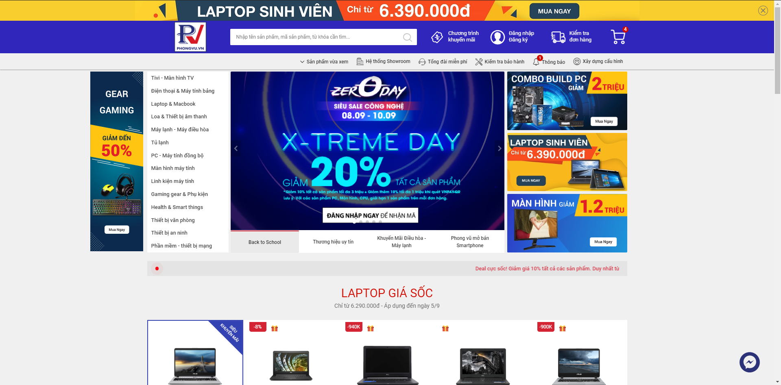

**Các chức năng chính:**

* Đăng nhập / Đăng ký.
* Quản lý tài khoản:
* Cho phép người dùng sữa đổi thông tin cá nhân, mật khẫu.
* Cho phép người dùng xem lịch sử mua hàng.
* Tìm kiếm:
* Chức năng auto complete khi tìm kiếm.
* Gợi ý từ khóa khi tìm kiếm.
* Giao diện gợi ý khi tìm kiếm đẹp mắt, dễ nhìn.
* Lọc:
* Cho phép người dùng lọc sản phẩm theo giá, hãng, chi tiết từng linh kiện trên máy(bàn phím, hệ điều hành, kích thước màn hình, màu sắc…).
* Hiển thị danh sách sản phẩm:
* Cho phép người dùng xem sản phẩm dưới dạng lưới hoặc danh sách.
* Giao diện hiển danh sách thị sản phẩm đẹp mắt, dễ nhìn.
* Hệ thống có gợi ý sản phẩm cho người dùng.
* Hệ thống có lưu lại các sản phẩm đã xem.
* Hiển thị chi tiết sản phẩm:
* Giao diện hiển thị chi tiết sản phẩm đẹp mắt, dễ nhìn.
* Hiển thị hình ảnh sản phẩm đầy đủ, tường minh
* Hiển thị mô tả chi tiết cấu hình của thiết bị.
* Hiển thị đầy đủ các thông số kỹ thuật cần thiết của thiết bị.
* Gợi ý các sản phẩm tương tự.
* Cho phép người dùng nhận xét, đánh giá sản phẩm.
* Cho phép người dùng xem đánh giá, nhận xét của các người dùng khác.
* Có thể chọn số lượng sản phẩm và thêm vào giỏ hàng.
* Giỏ Hàng
* Giao diện xem giỏ hàng đẹp mắt, rõ ràng.
* Người dùng có thể xem thông tin giỏ hàng của chính mình ở mọi trang.
* Thanh toán:
* Hệ thống hỗ trợ người dùng thanh toán bằng nhiều hình thức khác nhau như: trả tiền mặt khi nhận hàng, thanh toán trực tuyến, trả góp.

**Đánh giá:**

* Ưu điểm:
* Giao diện đẹp mắt, thân thiện với người dùng.
* Có chức năng đăng nhập đăng ký, hỗ trợ người dùng xem lịch sử mua hàng.
* Chức năng tìm kiếm hỗ trợ tốt người dùng trong quá trình tìm kiếm.
* Chức năng lọc cho phép người dùng lọc sản phẩm theo chi tiết các linh kiện của sản phẩm.
* Giỏ hàng của người dùng có thể xem ở mọi trang, giúp người dùng dễ dàng theo dõi các sản phẩm của mình.
* Có chức năng phân trang.
* Nhược điểm:
* Không có chức năng kiểm duyệt khi người dùng đăng đánh giá, hỏi đáp.

4. Khảo sát trang: <https://www.thinkpro.vn/>

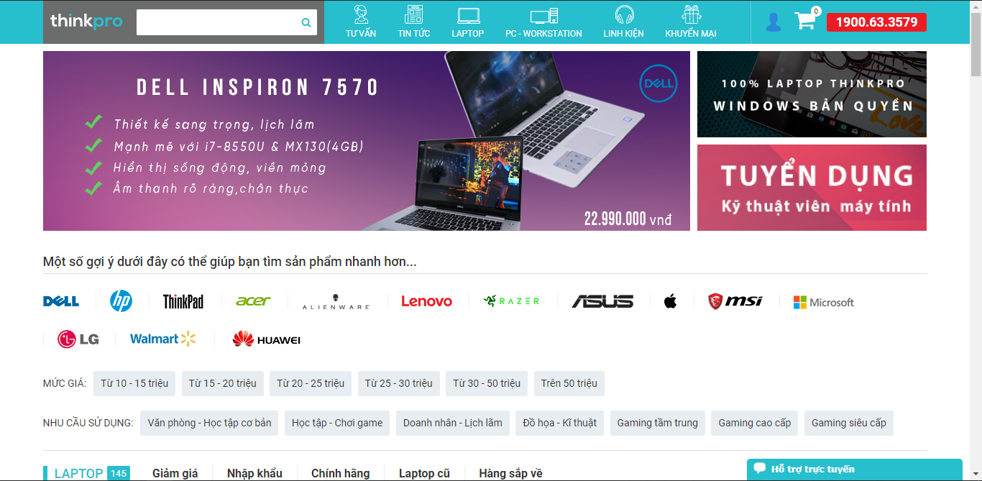

Các chức năng chính:

* Tìm kiếm sản phẩm
* Xem danh sách sản phẩm
* Xem chi tiết sản phẩm
* Đặt mua sản phẩm
* Đánh giá, bình luận / hỏi đáp về sản phẩm
* Quản lí giỏ hàng
* Tìm kiếm sản phẩm
* Lọc sản phẩm (theo thương hiệu, giá, nhu cầu sử dụng, …)
* Tạo tài khoản
* Đăng nhập
* Quản lí tài khoản
* Xem lịch sử mua hàng
* Tư vấn trực tuyến

Ưu điểm:

* Giao diện thân thiện với người dùng, có hỗ trợ responsive
* Có hỗ trợ tư vấn trực tuyến
* Có liên kết với mạng xã hội để hỗ trợ khách hàng

Khuyết điểm:

* Không hỗ trợ thanh toán trực tuyến

5. Khảo sát trang: <https://vinpro.net/>

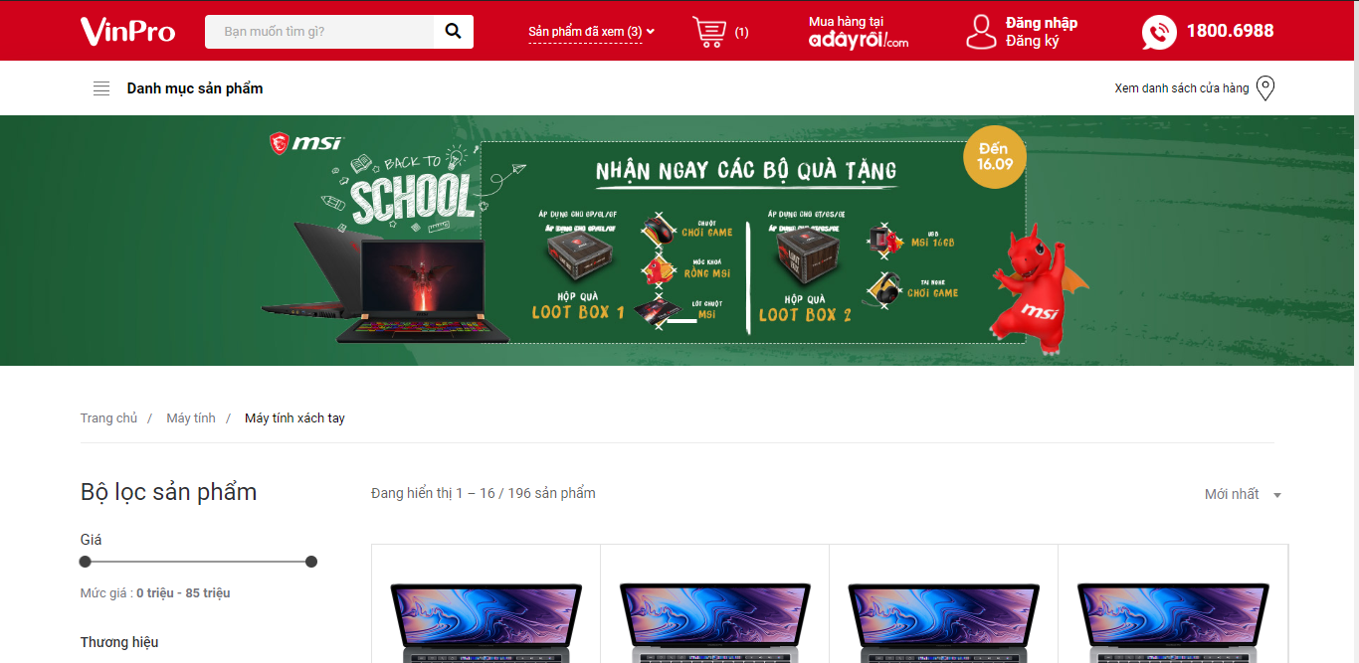

Các tính năng chính:

* Tìm kiếm sản phẩm
* Xem danh sách sản phẩm
* Xem chi tiết sản phẩm
* Đặt mua sản phẩm
* Đánh giá, bình luận / hỏi đáp về sản phẩm
* Quản lí giỏ hàng
* Tìm kiếm sản phẩm
* Lọc sản phẩm (theo thương hiệu, giá, nhu cầu sử dụng, …)
* Tạo tài khoản
* Đăng nhập
* Quản lí tài khoản
* Xem lịch sử mua hàng
* Xem các sản phẩm đã xem
* So sánh sản phẩm
* Thanh toán trực tuyến

Ưu điểm:

* Giao diện thân thiện với người dùng, có hỗ trợ responsive
* Có tính năng so sánh sản phẩm
* Có hỗ trợ thanh toán trực tuyến

Khuyết điểm:

* Không hỗ trợ tư vấn trực tuyến
* Không có gợi ý sản phẩm liên quan

6. Tổng kết:

Các chức năng cần có:

* Tìm kiếm sản phẩm
* Xem danh sách sản phẩm
* Xem chi tiết sản phẩm
* Đặt mua sản phẩm
* Đánh giá, bình luận / hỏi đáp về sản phẩm
* Quản lí giỏ hàng
* Lọc sản phẩm (theo thương hiệu, giá, nhu cầu sử dụng, …)
* Tạo tài khoản
* Đăng nhập
* Quản lí tài khoản
* Xem lịch sử mua hàng
* Xem các sản phẩm đã xem
* So sánh sản phẩm
* Thanh toán trực tuyến
* Tư vấn trực tuyến

Những ưu điểm cần học tập:

* Thiết kế giao diện đẹp mắt thân thiện với người dùng
* Có hỗ trợ responsive web
* Có liên kết mạng xã hội để tương tác với khách hàng

Những nhược điểm cần tránh:

* Thiếu chức năng tạo tài khoản, đăng nhập xem lịch sử giao dịch, …
* Không tư vấn trực tuyến
* Không hỗ trợ thanh toán trực tuyến